Checklist para revisión heurística de Usabilidad de Planes de Acción – Listado de acciones.
Indicadores a evaluar | No Aplica | Criterio de Éxito (Satisfactorio/No satisfactorio)
#1 Visibilidad del estado del sistema
- ¿Cada pantalla contiene un título que describe su contenido? |  | Satisfactorio
- ¿Los iconos que aparecen se identifican claramente con lo que representan? |  | Satisfactorio
- ¿Si la respuesta a una acción se retrasa, aparece un mensaje o indicio como que el sistema está procesando la acción? | NA
#2 Utilizar el lenguaje de los usuarios
- ¿El lenguaje es simple, con un tono adecuado para el usuario? |  | Satisfactorio
- ¿La información que se presenta en la aplicación es fácil de entender y memorizar? |  | Satisfactorio
- ¿La información es de rápida lectura y con una estructura amigable? |  | No satisfactorio
#3 Control y libertad para el usuario
- ¿Luego de realizar una acción relevante hay una opción de vuelta atrás? |  | Satisfactorio
- ¿Si una acción tiene consecuencias, el sistema proporciona información y pide confirmación antes de continuar? |  | No satisfactorio
- ¿La aplicación se visualiza correctamente en cualquier resolución de pantalla? |  | Satisfactorio
#4 Consistencia y estándares
- ¿Las opciones de la aplicación son fáciles de seleccionar? |  | Satisfactorio
- ¿Los tipos y tamaños de letra son legibles y distinguibles? |  | Satisfactorio
- ¿Se mantiene una similitud de la aplicación para los distintos Sistemas Operativos? (Android, iOS, Windows Phone) |  | Satisfactorio
#5 Prevención de errores
- ¿Los mensajes de error son entendibles? | NA
- ¿Existe suficiente espacio entre las opciones para prevenir que el usuario seleccione una opción no deseada? | NA
- ¿Se brindan indicaciones para completar campos con un nivel alto de dificultad? | NA
#6 Minimizar la carga de la memoria del usuario
- ¿La información del menú está organizada con categorías lógicas, fácilmente memorizables para el usuario? |  | Satisfactorio
- ¿Las opciones de la aplicación dan a entender al usuario exactamente a donde accede luego de seleccionarlas? |  | No Satisfactorio
- ¿Es fácil identificar una opción de un anuncio o información? |  | Satisfactorio
#7 Flexibilidad y eficiencia en el uso
- ¿La aplicación permite completar tareas introduciendo solamente los datos obligatorios? | NA
- ¿Puede un usuario sin experiencia navegar por la aplicación? |  | Satisfactorio
- ¿La manera de navegar por la aplicación se aprende de forma rápida? |  | Satisfactorio
#8 Diálogos estéticos y diseño minimalista
- ¿Poseen la aplicación animaciones necesarias? |  | No satisfactorio
- ¿Los campos de texto tienen el tamaño adecuado para el dato que se desea introducir? |  | No Satisfactorio
- ¿El uso de los colores es moderado? |  | Satisfactorio
#9 Ayuda a los usuarios a reconocer, diagnosticar y recuperarse de los errores.
- ¿El buscador permite errores tipográficos y ortográficos? |  | No satisfactorio
- ¿Un mensaje de error permite volver a la situación anterior? | NA
- ¿La aplicación hace fácil la corrección de errores? Ejemplo: Cuando un campo obligatorio está incompleto, lo señala e informa que debe ser completado. |  | No satisfactorio
#10 Ayuda y documentación
- ¿La aplicación está diseñada para necesitar el mínimo de ayuda y de instrucciones? |  | No Satisfactorio
- ¿Ofrece área de Preguntas Frecuentes o Ayuda en Línea con datos de ayuda a los usuarios conteniendo preguntas y respuestas adecuadas? |  | No Satisfactorio
- ¿Se dan ejemplos para facilitar la acción que se realiza? |  | No Satisfactorio

Errores que se encontraron:
Deficiencia en la Delimitación de Contenedores de Ítems
En la interfaz de la lista de elementos, se identificó un fallo relacionado a establecer que la información debe presentarse de forma clara y jerarquizada para no sobrecargar la capacidad visual del usuario.
Específicamente, se observó que los contenedores de cada ítem en la lista carecen de bordes con el contraste suficiente para ser diferenciados individualmente.
Esta falta de delimitación física entre los componentes impide que el usuario identifique rápidamente el inicio y el fin de cada registro, afectando la navegabilidad y la eficiencia en el escaneo de datos. Como se puede observar en la Figura 1, los elementos tienden a "fusionarse" visualmente.
Figura 1 Interfaz de usuario con falta de definición en bordes de lista.
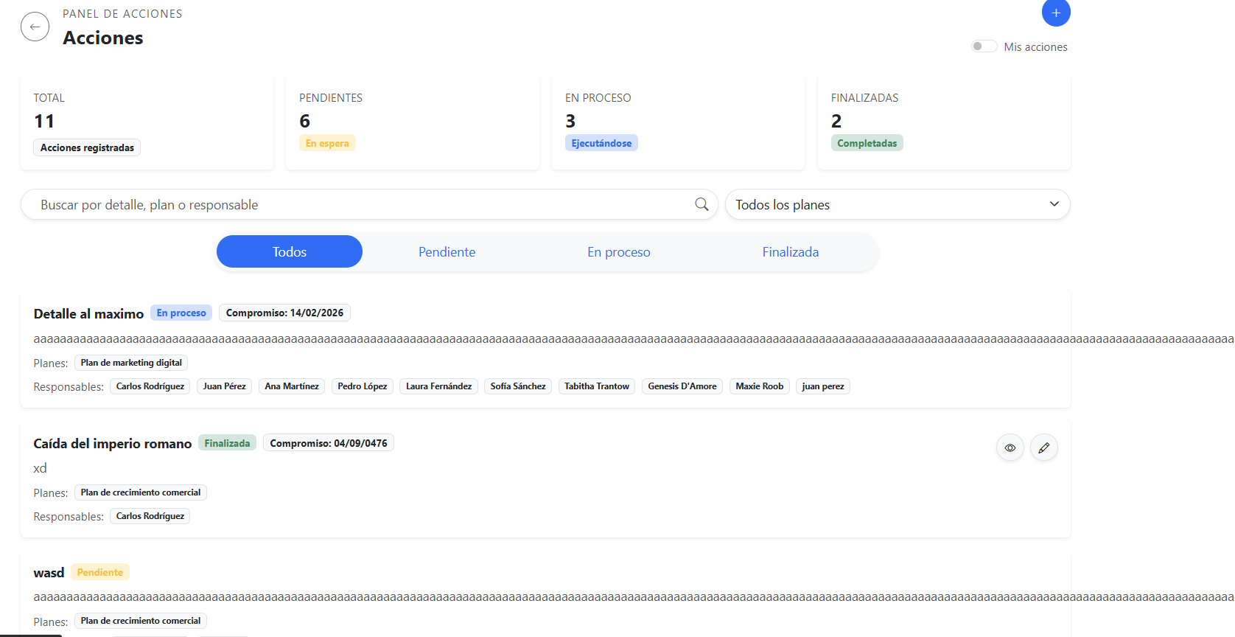
Nota. La captura evidencia que la ausencia de un borde marcado definida entre los contenedores de los ítems dificulta la distinción individual de los elementos.

Ausencia de Límite de Caracteres
Se detectó una falla de prevención al no existir un máximo de caracteres en los campos de entrada. Esto provoca que el contenido de los ítems se estire y deforme la estructura de la lista, como se muestra en la Figura 2. El desbordamiento de texto rompe la consistencia visual y la alineación del diseño.
Figura 2 Deformación de la interfaz por exceso de texto.
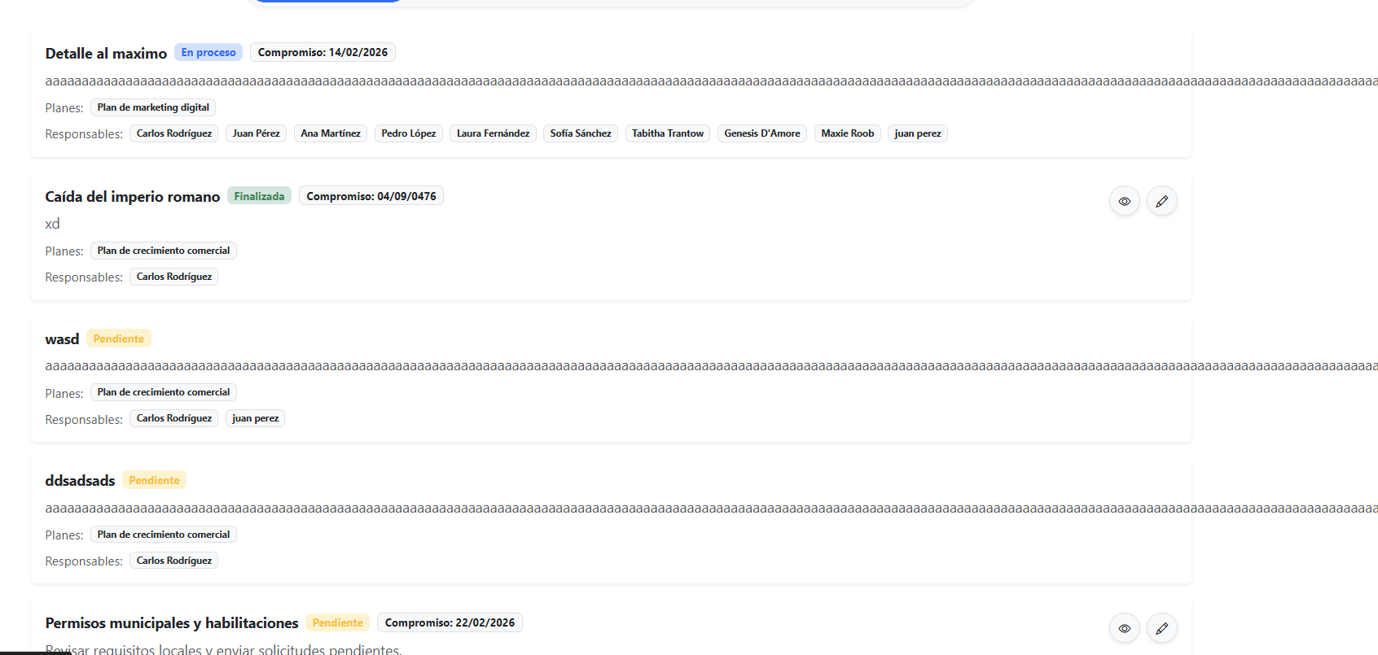
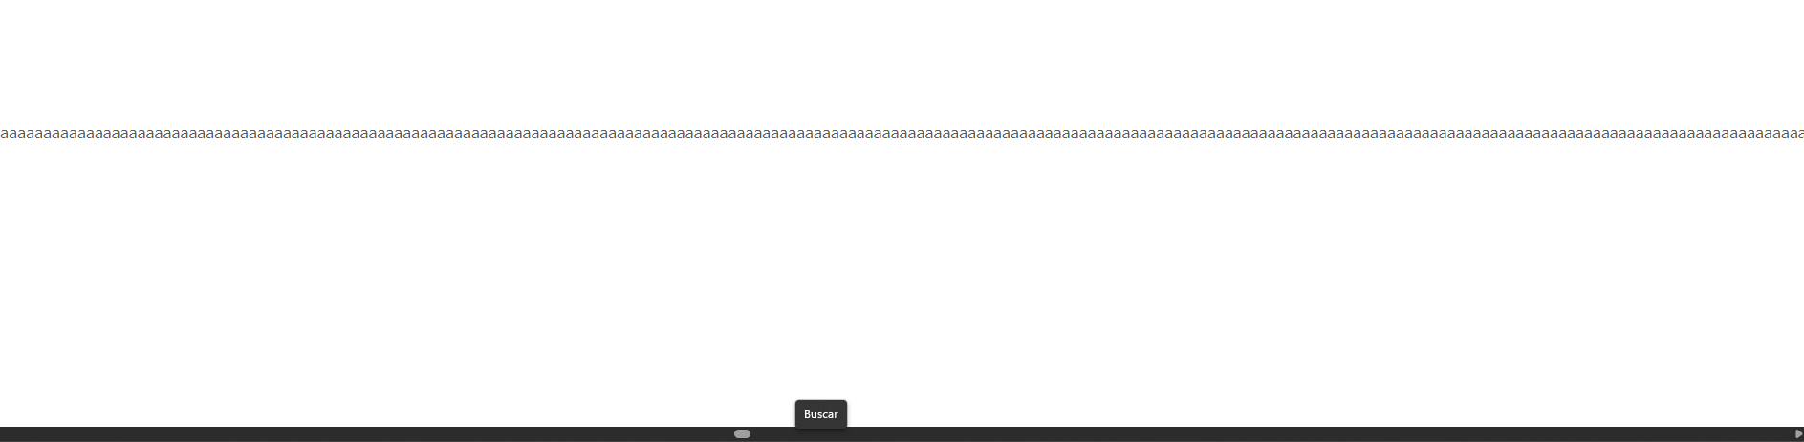
Nota. La captura muestra cómo la falta de restricción de caracteres altera las dimensiones del contenedor.

Redundancia Funcional en Botones de Acción
Se identificó redundancia entre los botones "Ver" y "Editar". Ambos ejecutan la misma acción, lo que genera confusión en el usuario.
Según los estándares de usabilidad, se debe eliminar la información irrelevante o repetitiva. Como se observa en la Figura 3, la coexistencia de ambos botones satura la interfaz innecesariamente.
Figura 3 Redundancia de funciones en la lista de ítems.
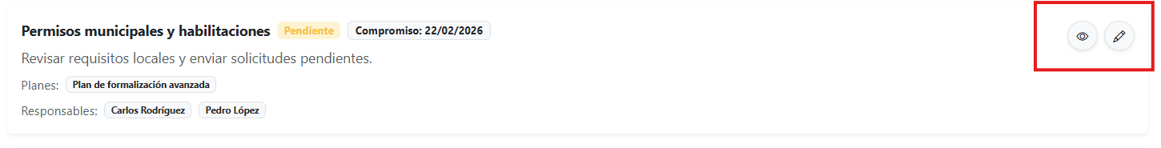
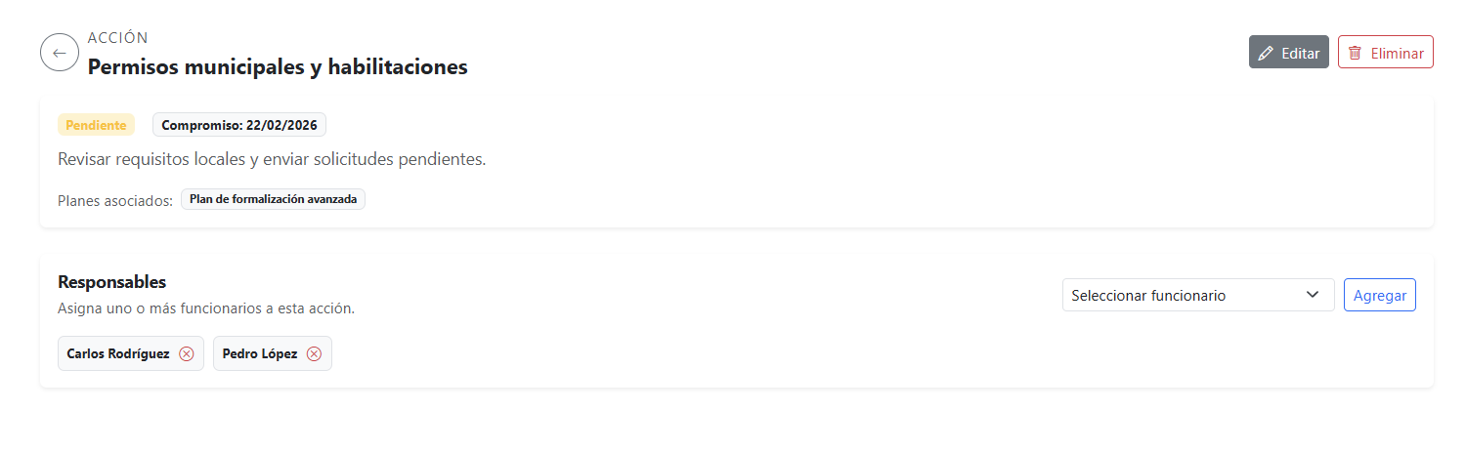
Nota. La captura muestra funciones duplicadas que podrían unificarse en una sola vista de detalle.

Ambigüedad en el Filtro "Mis acciones"
Se identificó una falta de claridad en el interruptor "Mis acciones". La función del componente no es evidente a primera vista, obligando al usuario a adivinar qué sucede al activarlo.
En la Figura 2 se observa que el diseño no explica si se trata de un filtro o de un cambio de vista.
A mi parecer, este interruptor tendría que tener algún mensaje descriptivo para entender que es lo que hace.
Figura 2 Componente de filtrado con funcionalidad poco clara.
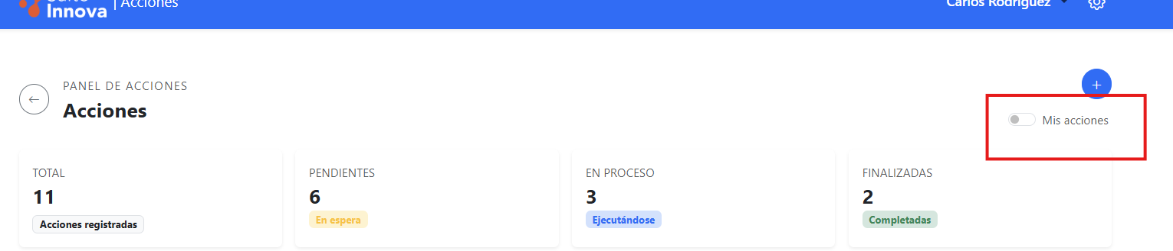
Nota. La captura muestra el control visual que requiere un texto de apoyo o tooltip para aclarar su propósito al usuario.
Recomendación: Agregar un mensaje descriptivo o una etiqueta más específica (por ejemplo: "Ver solo mis acciones asignadas") para que el usuario entienda la función del control de inmediato.

